Laporan Analisi Aplikasi Kasir

Nama : Farida Wijayanti

Nim : 18050623012

Prodi : D3 MI 2018

1. Tampilan Login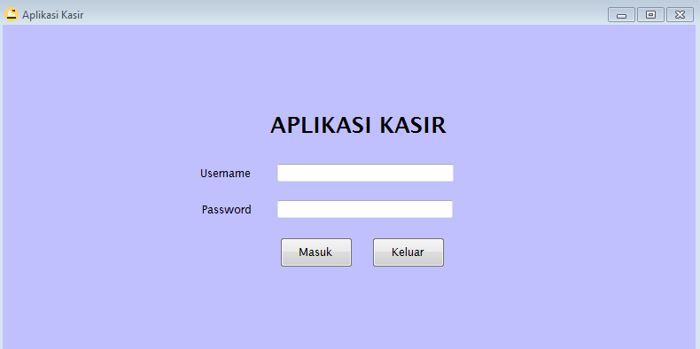

Pada tampilan awal terdapat menu login untuk kasir, yang harus diinputkan berupa username dan password yang telah didaftarn oleh yang punya kasir jadi tinggal login

1. Tampilan Menu Utama

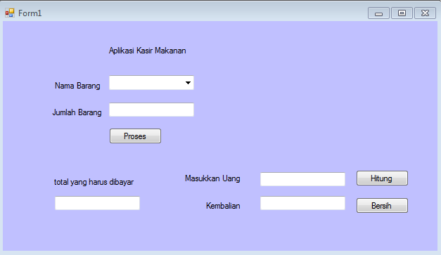

Pada tampilan menu terdapat nama barang, jadi apabila ada customer yang beli si kasir tinggal memilih nama barang/makanan /minuman yang dibeli dan jumlah. Secara otomatis jumlah yang harus dibayar akan keluar. Lalu customer membayar dan kasirpun memasukkan minimal uang yang akan dibuat bayar oleh customer dan secara otomatis akan muncul uang kembalian si customer.

1. Database untuk login



Database yang diperlukan untuk login. Database dengan nama db_login dan menggunakan tbl_user

1. Modul untuk menghubungkan database db_login dan formlogin.vb dengan nama modulkoneksi

Module Modulkoneksi

Private Sub btnBatal_Click(ByVal sender As System.Object, ByVal e As System.EventArgs) Handles btnBatal.Click

If MessageBox.Show("Yakin Ingin Membatalkan Login?", "Konfirmasi", MessageBoxButtons.YesNo, MessageBoxIcon.Information) = Windows.Forms.DialogResult.Yes Then

Form1.Close()

End If

End Sub

End Module

1. Setelah modul dibuat lalu kodingan untuk login pada vb

Public Class Formlogin

Private Sub btnLogin_Click(ByVal sender As System.Object, ByVal e As System.EventArgs) Handles btnLogin.Click

Try

Call koneksi()

Dim str As String

str = "select * from tbl_user where username = '" &amp; txtUsername.Text &amp; "' and pass = '" &amp; txtPass.Text &amp; "'"

cmd = New MySqlCommand(str, conn)

rd = cmd.ExecuteReader

If rd.HasRows Then

Form1.Visible = True

Form1.Enabled = True

Me.Close()

Else

rd.Close()

MessageBox.Show("Login gagal, username atau Password salah", "Informasi", MessageBoxButtons.OK, MessageBoxIcon.Warning)

txtPassword.Text = ""

txtUsername.Text = ""

txtUsername.Focus()

End If

Catch ex As Exception

End Try

End Sub

End Class

1. Kodingan untuk tampilan utama pada form 1 setelah tampilan login

Public Class Form1

Dim Kopi, Susu, Sirup, Jumlah_Barang, Jumlah_Pembayaran, Uang_Pembayaran, Sisa As Integer

Private Sub Button1_Click(ByVal sender As System.Object, ByVal e As System.EventArgs) Handles Button1.Click

Kopi = 5000

Susu = 8000

Sirup = 10000

Jumlah_Barang = Val(TextBox1.Text)

If ComboBox1.Text = "Kopi" Then

Jumlah_Pembayaran = Kopi * Jumlah_Barang

TextBox2.Text = Jumlah_Pembayaran

ElseIf ComboBox1.Text = "Susu" Then

Jumlah_Pembayaran = Susu * Jumlah_Barang

TextBox2.Text = Jumlah_Pembayaran

ElseIf ComboBox1.Text = "Sirup" Then

Jumlah_Pembayaran = Sirup * Jumlah_Barang

TextBox2.Text = Jumlah_Pembayaran

Else

MsgBox("MASUKAN INPUT BARANG", MsgBoxStyle.Critical, "mesin kasir")

End If

End Sub

Private Sub Button2_Click(ByVal sender As System.Object, ByVal e As System.EventArgs) Handles Button2.Click

Uang_Pembayaran = Val(TextBox3.Text)

Sisa = Uang_Pembayaran - Jumlah_Pembayaran

TextBox4.Text = Sisa

End Sub

Private Sub Form1_Load(ByVal sender As System.Object, ByVal e As System.EventArgs) Handles MyBase.Load

Me.Enabled = False

Me.Visible = False

Formlogin.Show()

End Sub

Private Sub Button3_Click(ByVal sender As System.Object, ByVal e As System.EventArgs) Handles Button3.Click

End

End Sub

End Class